**BRIEFING**

1. Quais são os principais objetivos do site?

R: O principal objetivo do site é de conscientizar a população da Baixada Santista sobre a necessidade do descarte correto do Óleo, do Lixo eletrônico e a importância da reutilização da Água de cisterna, visando dessa forma, minimizar possíveis impactos ambientais. Como objetivos secundários, pode ser citado também a importância das pessoas compreenderem como é essencial elas repassarem o conhecimento adquirido para a maior quantidade de indivíduos possíveis.

1. Que tipo de site é?

R: É um site do tipo coletor de informações, onde será necessária a busca de informações através de sites e até mesmo em empresas de reciclagem postadas na própria região de interesse.

1. Qual a mensagem mais importante que o site deve passar a seus visitantes?

R: A importância da Reciclagem e Reutilização.

1. Há uma data aproximada para que o site esteja pronto?

R: 30/06/2018.

1. Qual o público alvo?

R: Toda a população da baixada santista.

1. Qual a classe social?

R: Classe média alta.

1. O que os visitantes devem fazer no site?

R: Os visitantes devem navegar livremente, tendo a possibilidade de absorver todo o conteúdo que será fornecido pelo site, como no caso, obter todas as informações sobre Reciclagem do óleo, lixo eletrônico e água de reuso.

1. Qual o conhecimento que os visitantes do site tem de internet/web?

R: Nos dias atuais, tanto crianças, jovens e adultos estão bem familiarizados com o acesso à internet. Entretanto, a população da terceira idade ainda carece um pouco de conhecimento sobre.

1. Tem em mente alguma aparência para o web site?

R: Foto de fundo da cidade... (Acho que vc responderia melhor Rafael)

1. Existem padrões existentes, como logotipos e cores, que devem estar presentes?

R: Aquela foto (logo) que vc (Rafael) editou.

**ETAPA 02 –** DEFINIÇÕES 1) Escolher uma paleta de cores, através do estudo de harmonia cromática. Lembre-se que as cores devem significar algo e estar condizente com o objetivo do site. 2) Escolher os tipos(tipografia) que serão aplicados nesse site/layout. Explicar suas escolhas.

**ETAPA 03 – ESTRUTURA 1)** Definir o grid a ser utilizado (aplicação da regra dos terços). 2) **Definir as informações que devem estar contidas em cada página do site.** Informações principais constam na home. 3) Definir as navegações (locais e globais), header, footer, logo, banner, etc. 4) Apresentar o wireframe.

**LIXO ELETRÔNICO**

Com a grande ascensão da tecnologia, o uso de equipamentos eletrônicos passou a ser mais frequente do que nos últimos tempos, sendo assim o desgaste destes aparelhos fica mais frequente no decorrer do tempo, forçando as pessoas a jogarem eles fora.

O lixo eletrônico é todo resíduo material produzido pelo descarte de equipamentos eletrônicos. Com o avanço da tecnologia nos últimos anos, têm se tornado um grande problema ambiental quando não descartado em locais adequados.

Nas figuras abaixo, é possível visualizar os principais exemplos de lixo eletrônico. Estes equipamentos podem provocar contaminação do solo e da água, e além disso, são compostos por grande quantidade de plástico, metais e vidro, materiais estes que sabidamente demoram muito tempo para se decompor.

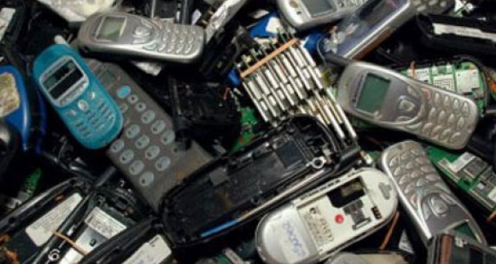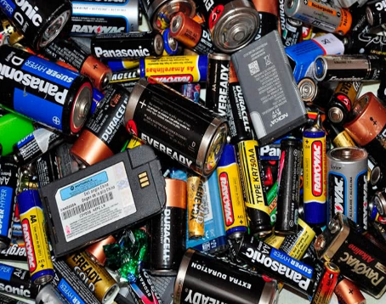



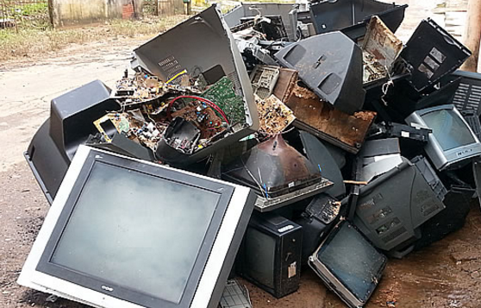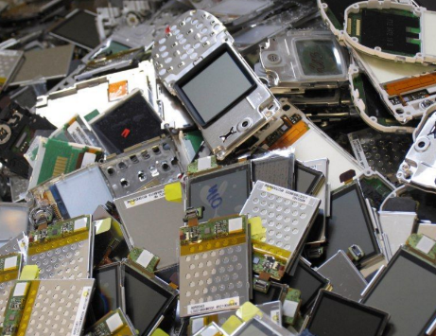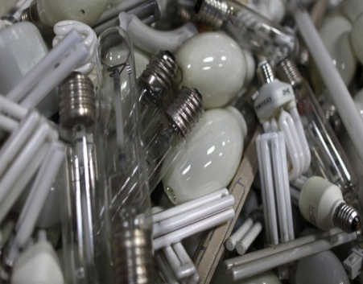





No entanto, a grande preocupação quanto a esses resíduos é que eles possuem substâncias que podem ser nocivas aos seres humanos, podendo assim levar a casos graves de intoxicação. Na tabela abaixo, é possível visualizar o exemplo de algumas dessas substâncias, juntamente com seu potencial nocivo.

|  |  |
| --- | --- |
| Substância | Efeito no homem |
| Chumbo | Prejudicial ao cérebro e Sistema Nervoso. |
| Cádmio | É um agente cancerígeno, e pode causar osteoporose, distúrbios neurológicos e imunossupressão. |
| Níquel | Pode causar danos aos pulmões, problemas hepáticos e alterações sanguíneas. |
| Mercúrio | Acometimento hepático, neurológico, causando tremores, vertigens, irritabilidade e até mesmo depressão. |
| Zinco | Causa secura na garganta, tosse, fraqueza, dor generalizada, febre, náusea e vômito. |
| Berílio | Pode levar a uma doença extremamente grave conhecida como granulomatose pulmonar crônica. |
| Arsênico | Pode ocasionar doenças de pele, alteração do sistema nervoso e neoplasia de pulmão. |

Portanto, para que os danos no meio ambiente, derivados da contaminação do lixo eletrônico, sejam minimizados, é necessário encontrar um local adequado para o despejo dos matérias, podendo ser empresas responsáveis pela coleta que atuam no ramo da reciclagem. Na baixada santista, há a Fundação Settaport (Centro de Reciclagem de Lixo Eletrônico), que é uma entidade, sem fins lucrativos, criada pela SETTAPORT há mais de 6 anos, que tem como papel fazer o descarte correto do lixo eletrônico. Uma outra maneira de minimizar esse tipo de resíduo, seria a doação dos aparelhos eletrônicos para programas sociais, ou até mesmo revendê-los, evitando assim seu acúmulo que pode ser prejudicial ao ecossistema.



http://fundacaosettaport.blogspot.com.br/